|  |  |
| --- | --- |
| BasicFunctionsPlot1 | Il volume del cono |

In ogni cono può essere inscritta una piramide regolare avente per base un poligono regolare inscritto nella base del cono.

Aumentando il numero di lati del poligono la piramide “approssima sempre meglio” il cono.

Possiamo quindi immaginare il cono come una piramide regolare avente per base un poligono con “tantissimi” lati.

Il volume del cono si calcola perciò come quello della piramide: 

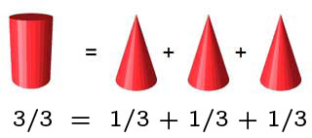

## Esercizi di apprendimento:

1. Considera il bicchiere conico a lato.
   * 1. Calcola la capacità del bicchiere.  
        Esprimila in dL.
     2. Trova le dimensioni di un altro bicchiere a forma conica con la stessa capacità.



1. Se il contenuto di 5 bicchieri colmi come quello illustrato a lato venisse versato nel recipiente cilindrico, quale altezza raggiungerebbe il liquido?
2. I tre bicchieri contengono tutti la stessa quantità di succo d’arancia.  
     
     
   La parte piena del primo bicchiere ha la forma di una semisfera, quella del secondo è cilindrica e la terza è conica.  
   Calcolare le altezze h1 e h2 del succo nei bicchieri 2 e 3.

6 cm

6 cm

6 cm

h1

h2

**1**

**2**

**3**

1. Calcola il volume di un cono costruito a partire da un settore circolare di raggio 12 cm e con un angolo al centro di 124°.